**Microsoft Fabric y Power BI**

En este tutorial, asumirá el rol de un desarrollador de Warehouse en la empresa ficticia *Wide World Importers* y completará los siguientes pasos en el portal de Microsoft Fabric para compilar e implementar una solución de almacén de datos de un extremo a otro:

1. [Cree un área de trabajo de Microsoft Fabric](https://learn.microsoft.com/es-es/fabric/data-warehouse/tutorial-create-workspace).
2. [Cree un almacén](https://learn.microsoft.com/es-es/fabric/data-warehouse/tutorial-create-warehouse).
3. [Ingiera datos](https://learn.microsoft.com/es-es/fabric/data-warehouse/tutorial-ingest-data) del origen al modelo dimensional de almacenamiento de datos con una canalización de datos.
4. [Cree tablas](https://learn.microsoft.com/es-es/fabric/data-warehouse/tutorial-create-tables) en su Warehouse.
5. [Cargue datos con T-SQL](https://learn.microsoft.com/es-es/fabric/data-warehouse/tutorial-load-data) con el editor de consultas SQL.
6. [Transforme los datos](https://learn.microsoft.com/es-es/fabric/data-warehouse/tutorial-transform-data) para crear conjuntos de datos agregados mediante T-SQL.
7. [Use el editor de consultas visuales](https://learn.microsoft.com/es-es/fabric/data-warehouse/tutorial-visual-query) para consultar el almacenamiento de datos.
8. [Analice los datos](https://learn.microsoft.com/es-es/fabric/data-warehouse/tutorial-analyze-data-notebook) con un cuaderno.
9. [Cree y ejecute consultas entre almacenes](https://learn.microsoft.com/es-es/fabric/data-warehouse/tutorial-sql-cross-warehouse-query-editor) con el editor de consultas SQL.
10. [Cree informes de Power BI](https://learn.microsoft.com/es-es/fabric/data-warehouse/tutorial-power-bi-report) mediante el modo DirectLake para analizar los datos en su lugar.
11. [Compile un informe](https://learn.microsoft.com/es-es/fabric/data-warehouse/tutorial-build-report-onelake-data-hub) desde el **Centro de conectividad**.
12. [Limpie los recursos](https://learn.microsoft.com/es-es/fabric/data-warehouse/tutorial-clean-up) eliminando el área de trabajo y otros elementos.

**Arquitectura de un extremo a otro del almacenamiento de datos**

[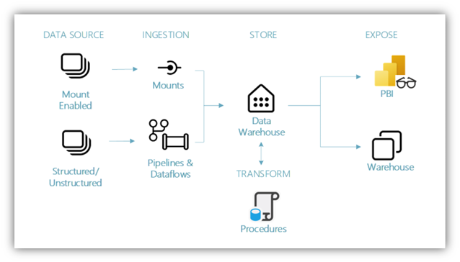](https://learn.microsoft.com/es-es/fabric/data-warehouse/media/tutorial-introduction/data-warehouse-architecture.png#lightbox)

**Orígenes de datos**: Microsoft Fabric facilita y agiliza la conexión a Azure Data Services, otras plataformas en la nube y orígenes de datos locales desde los que ingerir datos.

**Ingesta**: con más de 200 conectores nativos como parte de la canalización de Microsoft Fabric y con la transformación de arrastrar y colocar datos con flujo de datos, puede crear rápidamente información para su organización. Acceso directo es una nueva característica de Microsoft Fabric que proporciona una forma de conectarse a los datos existentes sin tener que copiarlos o moverlos. Puede encontrar más detalles sobre la característica Acceso directo más adelante en este tutorial.

**Transformación y almacenamiento** : Microsoft Fabric normaliza el formato Delta Lake, lo que significa que todos los motores de Microsoft Fabric pueden leer y trabajar en el mismo conjunto de datos almacenado en OneLake, no es necesaria la replicación de datos. Este almacenamiento le permite crear un almacenamiento de datos o una malla de datos en función de sus necesidades organizativas. Para la transformación, puede elegir una experiencia de código bajo o sin código con canalizaciones o flujos de datos o usar T-SQL para una primera experiencia de código.

**Consumo**: los datos del almacenamiento de datos pueden ser consumidos por Power BI, la herramienta de inteligencia empresarial líder del sector, para la elaboración de informes y su visualización. Cada almacenamiento de datos incluye un punto de conexión TDS/SQL integrado para conectarse y consultar fácilmente datos de otras herramientas de informes, cuando sea necesario. Cuando se crea un almacenamiento de datos, se genera un elemento secundario, denominado conjunto de datos predeterminado, al mismo tiempo con el mismo nombre. Puede usar el conjunto de datos predeterminado para empezar a visualizar los datos con solo un par de pasos.

**Datos de ejemplo**

Para obtener datos de ejemplo, usamos la [base de datos de ejemplo Wide World Importers (WWI).](https://learn.microsoft.com/es-es/sql/samples/wide-world-importers-what-is?view=sql-server-ver16&preserve-view=true) Para nuestro escenario de un extremo a otro del almacenamiento de datos, hemos generado datos suficientes para echar un vistazo a las funcionalidades de escala y rendimiento de la plataforma Microsoft Fabric.

Wide World Importers (WWI) es un importador y distribuidor mayorista de artículos de novedades que opera desde el área de la bahía de San Francisco. Como mayorista, los clientes de WWI principalmente son empresas que revenden a particulares. WWI vende a clientes minoristas de todos los Estados Unidos, incluyendo tiendas especializadas, supermercados, tiendas de informática, tiendas de atracciones turísticas y algunos particulares. WWI también vende a otros mayoristas a través de una red de agentes que promocionan los productos en nombre de WWI. Para más información sobre el perfil y el funcionamiento de la empresa, consulte [Bases de datos de muestra de Wide World Importers para Microsoft SQL](https://learn.microsoft.com/es-es/sql/samples/wide-world-importers-what-is?view=sql-server-ver16&preserve-view=true).

Normalmente, traería datos de sistemas transaccionales (o aplicaciones de línea de negocio) a un lago de datos o al área de almacenamiento provisional del almacenamiento de datos. Sin embargo, para este tutorial, usamos el modelo dimensional proporcionado por WWI como origen de datos inicial. Lo usamos como origen para ingerir los datos en un almacenamiento de datos y transformarlos a través de T-SQL.

**Modelo de datos**

Aunque el modelo dimensional de WWI contiene varias tablas de hechos, para este tutorial nos centramos en la tabla de Sale Fact (Hecho de ventas) y sus dimensiones relacionadas, como se indica a continuación, para demostrar este escenario de almacenamiento de datos de un extremo a otro:

[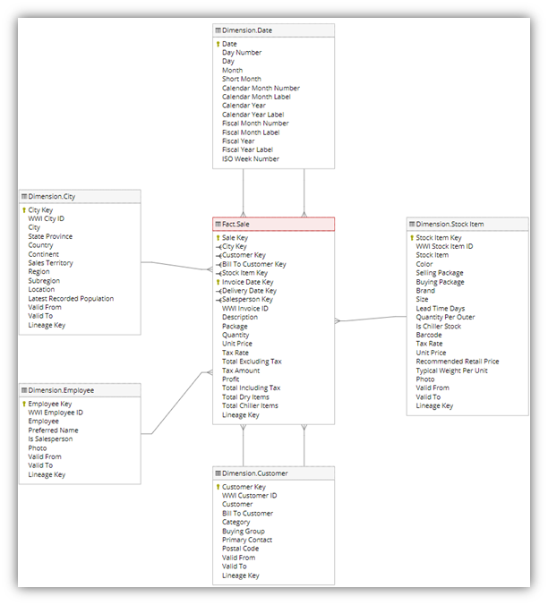](https://learn.microsoft.com/es-es/fabric/data-warehouse/media/tutorial-introduction/data-warehouse-data-model.png#lightbox)

## Crear un área de trabajo

El área de trabajo contiene todos los elementos necesarios para el almacenamiento de datos, incluidos: canalizaciones de Data Factory, almacenamiento de datos, conjuntos de datos de Power BI e informes.

1. Inicie sesión en [Power BI](https://powerbi.com/).
2. Seleccione **Áreas de trabajo**>**Nueva área de trabajo**.

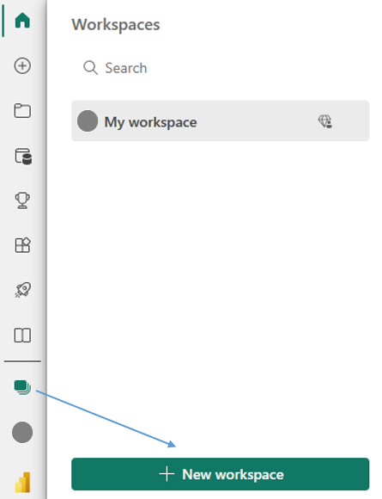

1. Rellene el formulario **Crear un área de trabajo** de la siguiente manera:
   1. **Nombre**: escriba Data Warehouse Tutorial y agregue algunos caracteres para que el nombre sea único.
   2. **Descripción**: si quiere, escriba una descripción para la configuración.

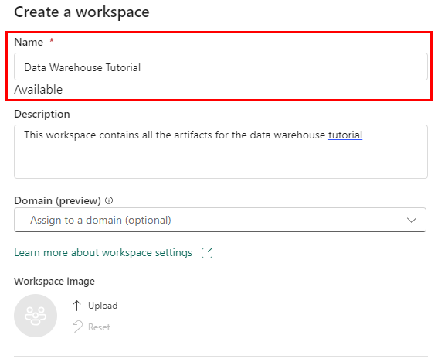

1. Expanda la sección **Advanced** (Avanzado).
2. Elija **Capacidad de Tejido** o **Prueba** en la sección **Modo de licencia**.
3. Elija una capacidad Premium a la que tenga acceso.
4. Seleccione **Aplicar**. El área de trabajo se crea y abre.

## Creación de su primer Warehouse

1. Seleccione **Áreas de trabajo** en el menú de navegación.
2. Busque el área de trabajo que creó en [Tutorial: Creación de un área de trabajo de Microsoft Fabric](https://learn.microsoft.com/es-es/fabric/data-warehouse/tutorial-create-workspace) escribiendo en el cuadro de texto de búsqueda de la parte superior y seleccionando su área de trabajo para abrirla.

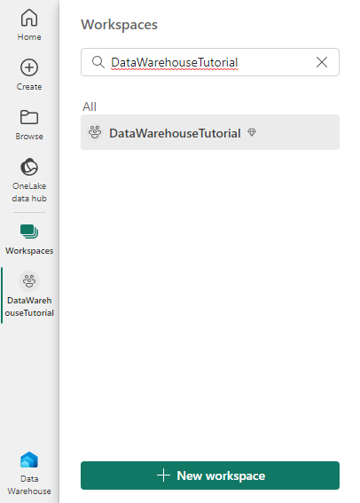

1. Seleccione el botón **+ Nuevo** para mostrar una lista completa de los elementos disponibles. En la lista de objetos que se van a crear, elija **Warehouse (versión preliminar)** para crear un nuevo almacén en Microsoft Fabric.

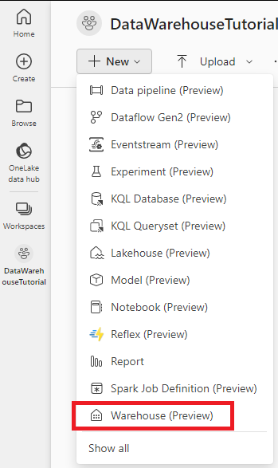

1. En el cuadro de diálogo **Nuevo almacenamiento**, escriba WideWorldImporters como nombre.
2. Establezca la **confidencialidad** en **Pública**.
3. Seleccione **Crear**.

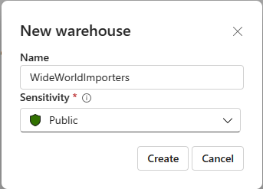

Una vez completado el aprovisionamiento, aparece la página de aterrizaje **Compilar un almacenamiento**.

[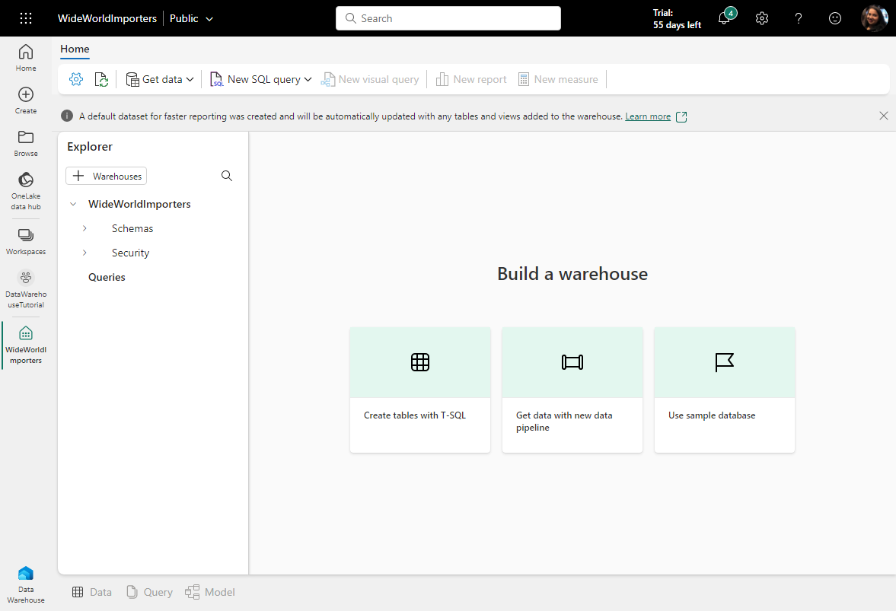](https://learn.microsoft.com/es-es/fabric/data-warehouse/media/tutorial-create-warehouse/build-a-warehouse.png#lightbox)

## Ingerir datos

1. En la página de aterrizaje **Compilar un almacenamiento**, seleccione **Tutorial de almacenamiento de datos** en el menú de navegación para volver a la lista de elementos del área de trabajo.

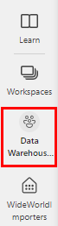

1. En la esquina superior izquierda, seleccione **Nuevo**>**Mostrar todo** para mostrar una lista completa de los elementos disponibles.

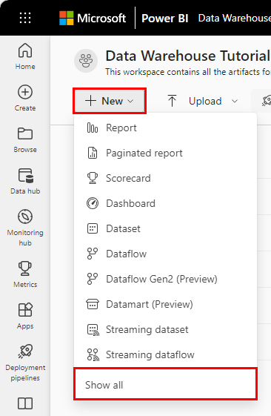

1. En la sección **Data Factory**, seleccione **Canalización de datos**.

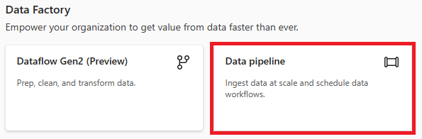

1. En el cuadro de diálogo **Nuevacanalización**, escriba Load Customer Data como nombre.

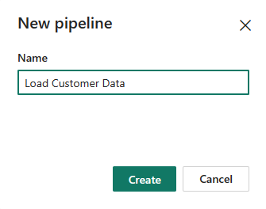

1. Seleccione **Crear**.
2. Seleccione **Agregar actividad de canalización** en la página de aterrizaje **Empezar a compilar la canalización de datos**.

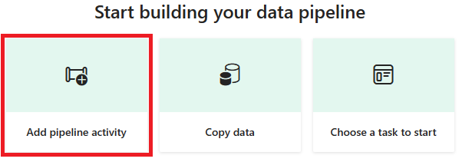

1. Seleccione **Copiar datos** en la sección **Mover &transformar**.

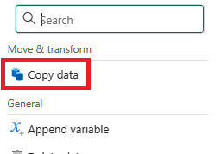

1. Si es necesario, seleccione la actividad **Copiar datos** recién creada en el lienzo de diseño y siga los pasos siguientes para configurarla.
2. En la página **General**, en **Nombre**, escriba CD Load dimension_customer.

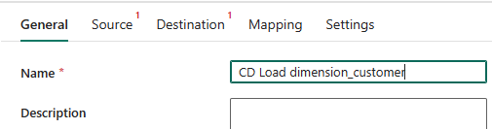

1. En la página **Origen**, seleccione **Externo** para el **Tipo de almacén de datos**.
2. Junto al cuadro **Conexión**, seleccione **Nuevo** para crear una nueva conexión.

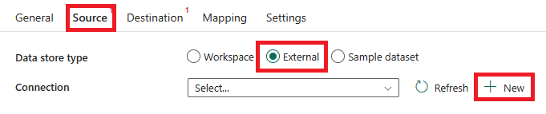

1. En la página **Nueva conexión**, seleccione **Azure Blob Storage** de la lista de opciones de conexión.
2. Seleccione **Continuar**.
3. En la página **Configuración de conexión**, configure los valores de configuración de la siguiente manera:
   1. En **Nombre de cuenta o dirección URL**, escriba https://azuresynapsestorage.blob.core.windows.net/sampledata/.
   2. En la sección **Credenciales de conexión**, seleccione **Crear nueva conexión** en la lista desplegable de la **Conexión**.
   3. En **Nombre de conexión**, escriba Wide World Importers Public Sample.
   4. Establezca el **Tipo de autenticación** en **Anónima**.

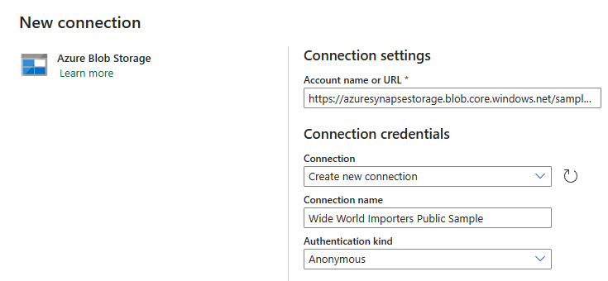

1. Seleccione **Crear**.
2. Cambie la configuración restante en la página **Origen** de la actividad de copia como se indica a continuación, para llegar a los archivos .parquet en https://azuresynapsestorage.blob.core.windows.net/sampledata/WideWorldImportersDW/parquet/full/dimension_city/*.parquet:
   1. En los cuadros de texto **Ruta de acceso del archivo**, proporcione:
      1. **Contenedor:**sampledata
      2. **Ruta de acceso del archivo - Directorio:**WideWorldImportersDW/tables
      3. **Ruta de acceso del archivo - Nombre de archivo:**dimension_customer.parquet
   2. En la lista desplegable **Formato de archivo**, elija **Parquet**.
3. Seleccione **Vista previa de los datos** junto al valor **Ruta de acceso del archivo** para asegurarse de que no haya errores.

[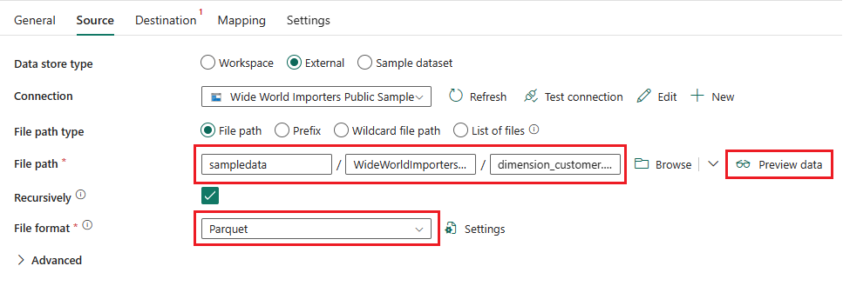](https://learn.microsoft.com/es-es/fabric/data-warehouse/media/tutorial-ingest-data/source-tab-change-details.png#lightbox)

1. En la página **Destino**, seleccione **Área de trabajo** para el **Tipo de almacén de datos**.
2. Seleccione **Data Warehouse** para el **Tipo de almacén de datos del área de trabajo**.
3. En la lista desplegable **Data Warehouse**, seleccione **WideWorldImporters** de la lista.
4. Junto a la opción de configuración **Tabla**, active la casilla debajo de la lista desplegable con la etiqueta **Editar**. La lista desplegable cambia a dos cuadros de texto.
5. En el primer cuadro situado junto al valor de configuración **Tabla**, escriba dbo.
6. En el segundo cuadro situado junto al valor de configuración **Tabla**, escriba dimension_customer.

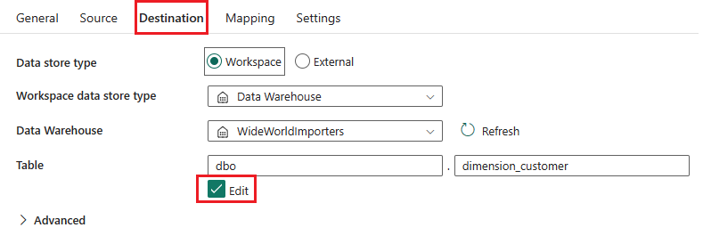

1. Expanda la sección **Advanced** (Avanzado).
2. En la **Opción de tabla**, seleccione **Crear tabla automáticamente**.
3. En la cinta de opciones, seleccione **Ejecutar**.
4. Seleccione **Guardar y ejecutar** en el cuadro de diálogo. Canalización para cargar la tabla dimension_customer con start.
5. Supervise el progreso de la actividad de copia en la página **Salida** y espere a que se complete.

[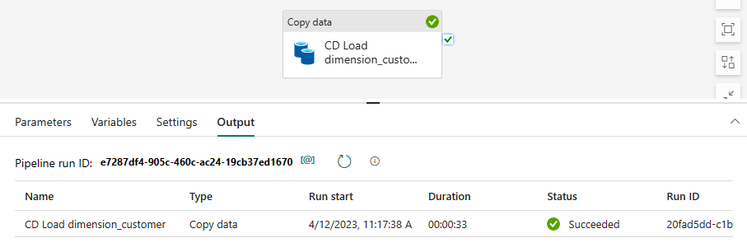](https://learn.microsoft.com/es-es/fabric/data-warehouse/media/tutorial-ingest-data/monitor-output-page.png#lightbox)

**Creación de una tabla**

1. Seleccione **Áreas de trabajo** en el menú de navegación.
2. Seleccione el área de trabajo creada en [Tutorial: Crear un área de trabajo de datos de Microsoft Fabric](https://learn.microsoft.com/es-es/fabric/data-warehouse/tutorial-create-workspace), como **Data Warehouse Tutorial**.
3. En la lista de elementos, seleccione WideWorldImporters con el tipo de **almacenamiento**.

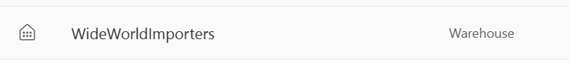

1. En la cinta, seleccione **Nueva consulta SQL**.

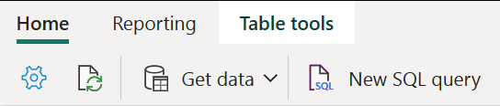

1. En el editor de consultas, pegue el siguiente código.

SQL

/*

1. Drop the dimension_city table if it already exists.

2. Create the dimension_city table.

3. Drop the fact_sale table if it already exists.

4. Create the fact_sale table.

*/

--dimension_city

DROP TABLE IF EXISTS [dbo].[dimension_city];

CREATE TABLE [dbo].[dimension_city]

(

[CityKey] [int] NULL,

[WWICityID] [int] NULL,

[City] [varchar](8000) NULL,

[StateProvince] [varchar](8000) NULL,

[Country] [varchar](8000) NULL,

[Continent] [varchar](8000) NULL,

[SalesTerritory] [varchar](8000) NULL,

[Region] [varchar](8000) NULL,

[Subregion] [varchar](8000) NULL,

[Location] [varchar](8000) NULL,

[LatestRecordedPopulation] [bigint] NULL,

[ValidFrom] [datetime2](6) NULL,

[ValidTo] [datetime2](6) NULL,

[LineageKey] [int] NULL

);

--fact_sale

DROP TABLE IF EXISTS [dbo].[fact_sale];

CREATE TABLE [dbo].[fact_sale]

(

[SaleKey] [bigint] NULL,

[CityKey] [int] NULL,

[CustomerKey] [int] NULL,

[BillToCustomerKey] [int] NULL,

[StockItemKey] [int] NULL,

[InvoiceDateKey] [datetime2](6) NULL,

[DeliveryDateKey] [datetime2](6) NULL,

[SalespersonKey] [int] NULL,

[WWIInvoiceID] [int] NULL,

[Description] [varchar](8000) NULL,

[Package] [varchar](8000) NULL,

[Quantity] [int] NULL,

[UnitPrice] [decimal](18, 2) NULL,

[TaxRate] [decimal](18, 3) NULL,

[TotalExcludingTax] [decimal](29, 2) NULL,

[TaxAmount] [decimal](38, 6) NULL,

[Profit] [decimal](18, 2) NULL,

[TotalIncludingTax] [decimal](38, 6) NULL,

[TotalDryItems] [int] NULL,

[TotalChillerItems] [int] NULL,

[LineageKey] [int] NULL,

[Month] [int] NULL,

[Year] [int] NULL,

[Quarter] [int] NULL

);

1. Seleccione **Ejecutar** para ejecutar la consulta.

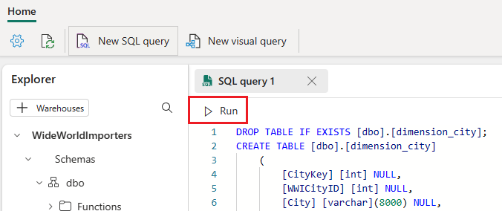

1. Para guardar esta consulta como referencia más adelante, haga clic con el botón derecho en la pestaña de consulta situada justo encima del editor y seleccione **Cambiar nombre**.

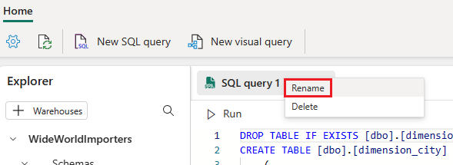

1. Escriba Create Tables para cambiar el nombre de la consulta.
2. Presione **Intro** en el teclado o haga clic en cualquier lugar fuera de la pestaña para guardar el cambio.
3. Para validar que la tabla se creó correctamente, seleccione el botón para**actualizar** en la cinta.

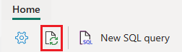

1. En el **Explorador de objetos**, compruebe que puede ver la consulta **Crear tablas** recién creada, la tabla fact_sale y la tabla dimension_city.

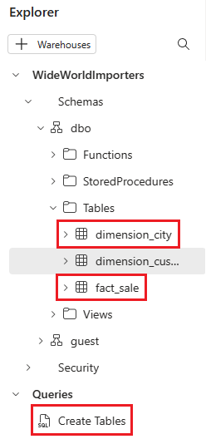

**Carga de datos con COPY INTO**

1. En la cinta, seleccione **Nueva consulta SQL**.

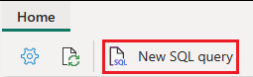

1. En el editor de consultas, pegue el siguiente código.

SQL

--Copy data from the public Azure storage account to the dbo.dimension_city table.

COPY INTO [dbo].[dimension_city]

FROM 'https://azuresynapsestorage.blob.core.windows.net/sampledata/WideWorldImportersDW/tables/dimension_city.parquet'

WITH (FILE_TYPE = 'PARQUET');

--Copy data from the public Azure storage account to the dbo.fact_sale table.

COPY INTO [dbo].[fact_sale]

FROM 'https://azuresynapsestorage.blob.core.windows.net/sampledata/WideWorldImportersDW/tables/fact_sale.parquet'

WITH (FILE_TYPE = 'PARQUET');

1. Seleccione **Ejecutar** para ejecutar la consulta. La consulta tarda entre uno y cuatro minutos en ejecutarse.

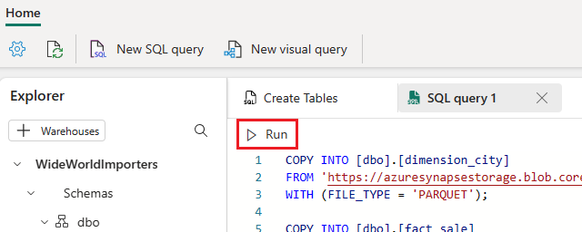

1. Una vez finalizada la consulta, revise los mensajes para consultar las filas afectadas que indicaban el número de filas que se cargaron en las tablas dimension_city y fact_sale respectivamente.

[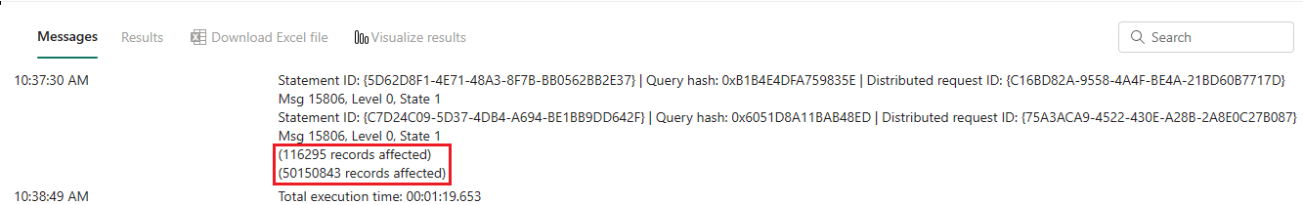](https://learn.microsoft.com/es-es/fabric/data-warehouse/media/tutorial-load-data/review-query-messages.png#lightbox)

1. Cargue la vista previa de los datos para validar que los datos se han cargado correctamente seleccionando en la tabla fact_sale del **Explorador**.

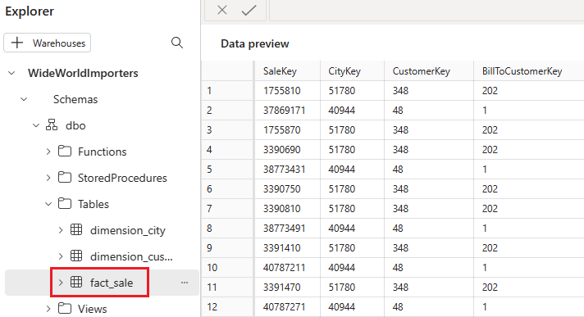

1. Cambie el nombre de la consulta para poder consultarla más adelante. Haga clic con el botón derecho en **Consulta SQL 1** en el **Explorador** y seleccione **Cambiar nombre**.

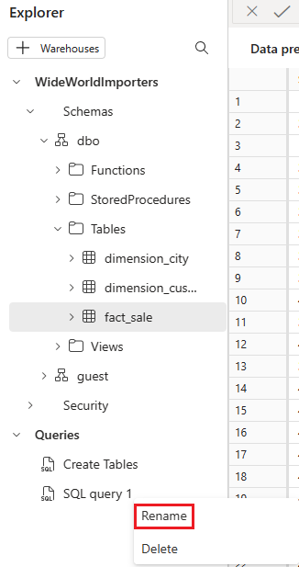

1. Escriba Load Tables para cambiar el nombre de la consulta.
2. Presione **Entrar** en el teclado o seleccione cualquier lugar fuera de la pestaña para guardar el cambio.

**Creación de un clon de tabla dentro del mismo esquema en un almacén**

1. En el portal de Fabric, en la cinta de opciones, seleccione **Nueva consulta SQL**.



1. En el editor de consultas, pegue el siguiente código para crear clones de las tablas dbo.dimension_city y dbo.fact_sale.

SQL

--Create a clone of the dbo.dimension_city table.

CREATE TABLE [dbo].[dimension_city1] AS CLONE OF [dbo].[dimension_city];

--Create a clone of the dbo.fact_sale table.

CREATE TABLE [dbo].[fact_sale1] AS CLONE OF [dbo].[fact_sale];

1. Seleccione **Ejecutar** para ejecutar la consulta. La consulta tarda unos segundos en ejecutarse.

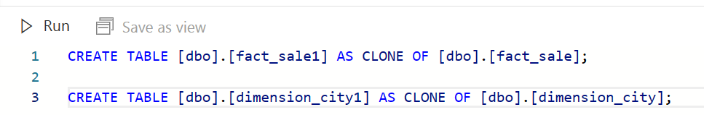

Una vez completada la consulta, la tabla se clona dimension_city1 y fact_sale1 se ha creado.

1. Cargue la vista previa de los datos para validar que los datos se han cargado correctamente seleccionando en la tabla dimension_city1 del **Explorador**.

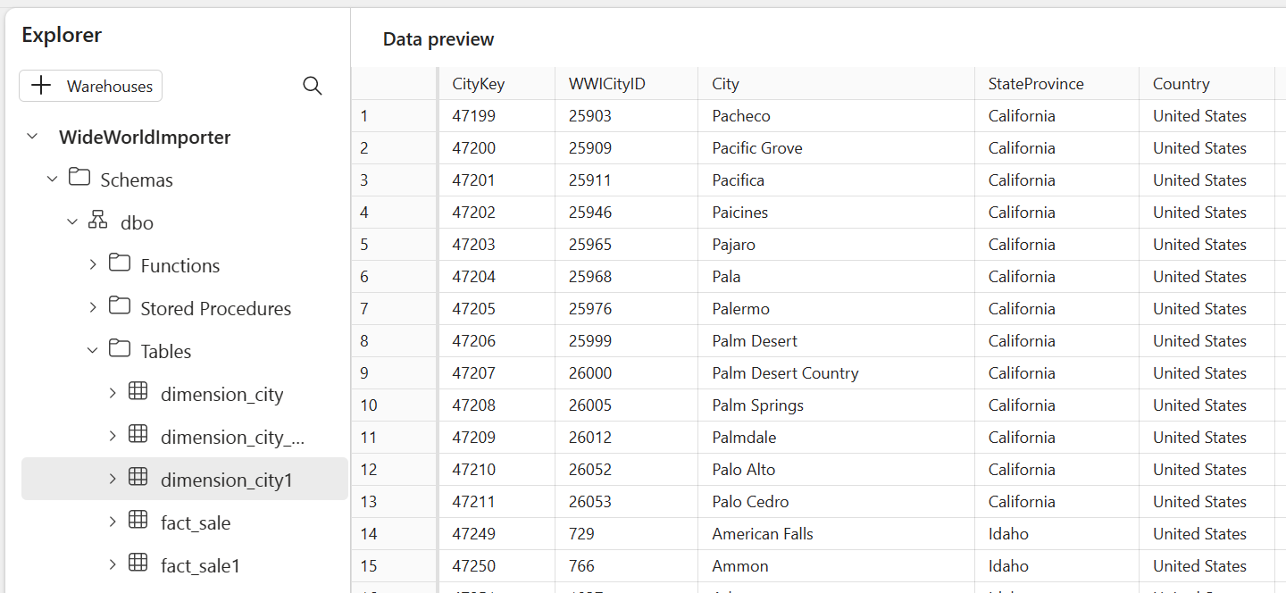

1. Cambie el nombre de la consulta para poder consultarla más adelante. Haga clic con el botón derecho en **Consulta SQL 3** en el **Explorador** y seleccione **Cambiar nombre**.

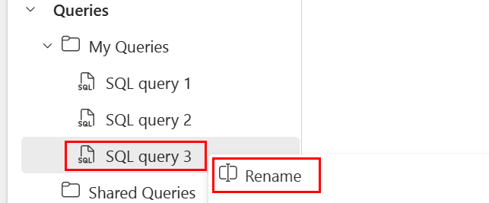

1. Escriba Clone Table para cambiar el nombre de la consulta.
2. Presione **Entrar** en el teclado o seleccione cualquier lugar fuera de la pestaña para guardar el cambio.

**Creación de un clon de tabla entre esquemas dentro del mismo almacenamiento**

1. En la cinta, seleccione **Nueva consulta SQL**.



1. Cree un nuevo esquema dentro del almacén de WideWorldImporter llamado dbo1. Copie, pegue y ejecute el siguiente código T-SQL:

SQL

CREATE SCHEMA dbo1;

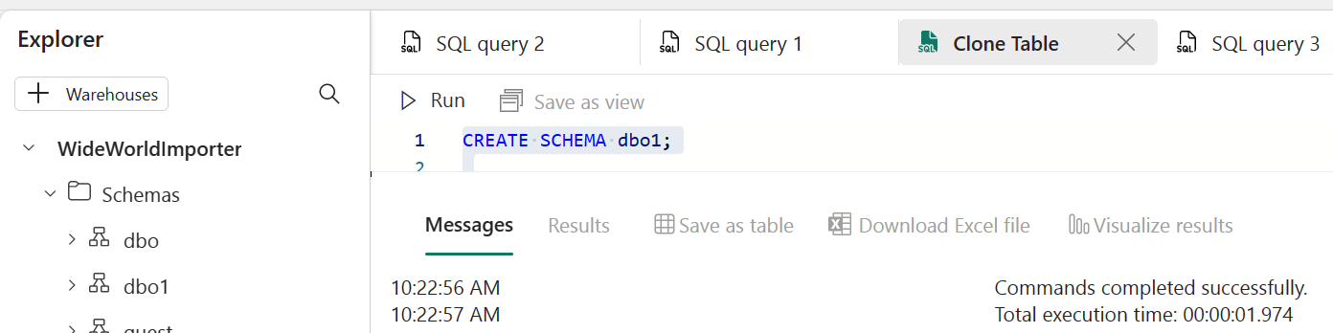

1. En el editor de consultas, pegue el siguiente código para crear clones de las tablas dbo.dimension_city y dbo.fact_sale en el esquema dbo1.

SQL

--Create a clone of the dbo.dimension_city table in the dbo1 schema.

CREATE TABLE [dbo1].[dimension_city1] AS CLONE OF [dbo].[dimension_city];

--Create a clone of the dbo.fact_sale table in the dbo1 schema.

CREATE TABLE [dbo1].[fact_sale1] AS CLONE OF [dbo].[fact_sale];

1. Seleccione **Ejecutar** para ejecutar la consulta. La consulta tarda unos segundos en ejecutarse.

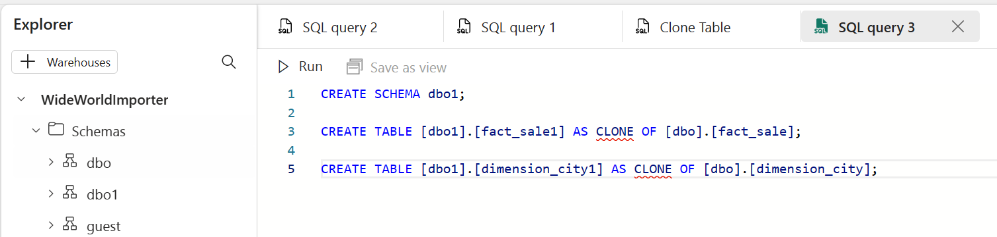

Una vez finalizada la consulta, se crean los clones dimension_city1 y fact_sale1 en el esquema dbo1.

1. Cargue la vista previa de datos para validar que los datos se han cargado correctamente seleccionando la tabla dimension_city1 del esquema dbo1 en el **Explorador**.

[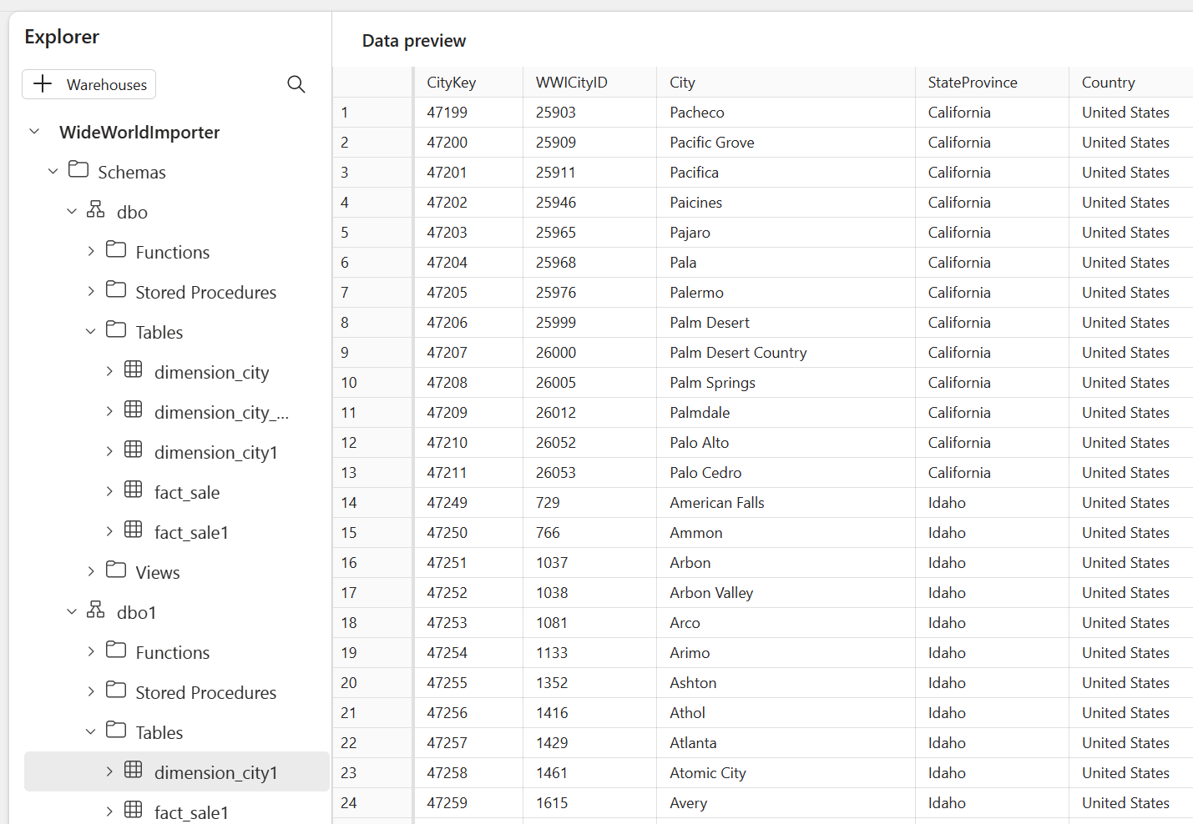](https://learn.microsoft.com/es-es/fabric/data-warehouse/media/tutorial-clone-table/explorer-select-table-schema.png#lightbox)

1. Cambie el nombre de la consulta para poder consultarla más adelante. Haga clic con el botón derecho en **Consulta SQL 2** en el **Explorador** y seleccione **Cambiar nombre**.

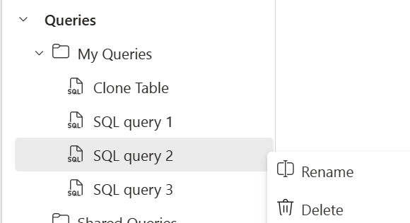

1. Escriba Clone Table in another schema para cambiar el nombre de la consulta.
2. Presione **Entrar** en el teclado o seleccione cualquier lugar fuera de la pestaña para guardar el cambio.

**Transformación de datos**

1. En la pestaña **Inicio** de la cinta de opciones, seleccione **Nueva consulta SQL**.



1. En el editor de consultas, pegue el código siguiente para crear el procedimiento almacenado dbo.populate_aggregate_sale_by_city. Este procedimiento almacenado creará y cargará la tabla dbo.aggregate_sale_by_date_city en un paso posterior.

SQL

--Drop the stored procedure if it already exists.

DROP PROCEDURE IF EXISTS [dbo].[populate_aggregate_sale_by_city]

GO

--Create the populate_aggregate_sale_by_city stored procedure.

CREATE PROCEDURE [dbo].[populate_aggregate_sale_by_city]

AS

BEGIN

--If the aggregate table already exists, drop it. Then create the table.

DROP TABLE IF EXISTS [dbo].[aggregate_sale_by_date_city];

CREATE TABLE [dbo].[aggregate_sale_by_date_city]

(

[Date] [DATETIME2](6),

[City] [VARCHAR](8000),

[StateProvince] [VARCHAR](8000),

[SalesTerritory] [VARCHAR](8000),

[SumOfTotalExcludingTax] [DECIMAL](38,2),

[SumOfTaxAmount] [DECIMAL](38,6),

[SumOfTotalIncludingTax] [DECIMAL](38,6),

[SumOfProfit] [DECIMAL](38,2)

);

--Reload the aggregated dataset to the table.

INSERT INTO [dbo].[aggregate_sale_by_date_city]

SELECT

FS.[InvoiceDateKey] AS [Date],

DC.[City],

DC.[StateProvince],

DC.[SalesTerritory],

SUM(FS.[TotalExcludingTax]) AS [SumOfTotalExcludingTax],

SUM(FS.[TaxAmount]) AS [SumOfTaxAmount],

SUM(FS.[TotalIncludingTax]) AS [SumOfTotalIncludingTax],

SUM(FS.[Profit]) AS [SumOfProfit]

FROM [dbo].[fact_sale] AS FS

INNER JOIN [dbo].[dimension_city] AS DC

ON FS.[CityKey] = DC.[CityKey]

GROUP BY

FS.[InvoiceDateKey],

DC.[City],

DC.[StateProvince],

DC.[SalesTerritory]

ORDER BY

FS.[InvoiceDateKey],

DC.[StateProvince],

DC.[City];

END

1. Para guardar esta consulta como referencia más adelante, haga clic con el botón derecho del ratón en la pestaña de consulta situada justo encima del editor y seleccione **Cambiar nombre**.

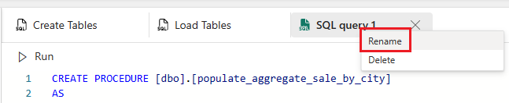

1. Escriba **Crear procedimiento agregado** para cambiar el nombre de la consulta.
2. Presione **Entrar** en el teclado o seleccione cualquier lugar fuera de la pestaña para guardar el cambio.
3. Seleccione **Ejecutar** para ejecutar la consulta.
4. Seleccione el botón **Actualizar** en la cinta de opciones.



1. En el **Explorador de objetos**, compruebe que puede ver el procedimiento almacenado recién creado expandiendo el nodo **StoredProcedures** bajo el esquema dbo.

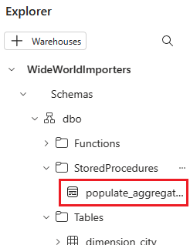

1. En la pestaña **Inicio** de la cinta de opciones, seleccione **Nueva consulta SQL**.
2. En el editor de consultas, pegue el siguiente código. Este T-SQL se ejecuta dbo.populate_aggregate_sale_by_city para crear la tabla dbo.aggregate_sale_by_date_city.

SQL

--Execute the stored procedure to create the aggregate table.

EXEC [dbo].[populate_aggregate_sale_by_city];

1. Para guardar esta consulta como referencia más adelante, haga clic con el botón derecho del ratón en la pestaña de consulta situada justo encima del editor y seleccione **Cambiar nombre**.
2. Escriba **Ejecutar Crear procedimiento agregado** para cambiar el nombre de la consulta.
3. Presione **Entrar** en el teclado o seleccione cualquier lugar fuera de la pestaña para guardar el cambio.
4. Seleccione **Ejecutar** para ejecutar la consulta.
5. Seleccione el botón **Actualizar** en la cinta de opciones. La consulta tarda entre dos y tres minutos en ejecutarse.
6. En el **Explorador de objetos**, cargue la vista previa de los datos para validar que los datos se han cargado correctamente seleccionando en la tabla aggregate_sale_by_city del **Explorador**.

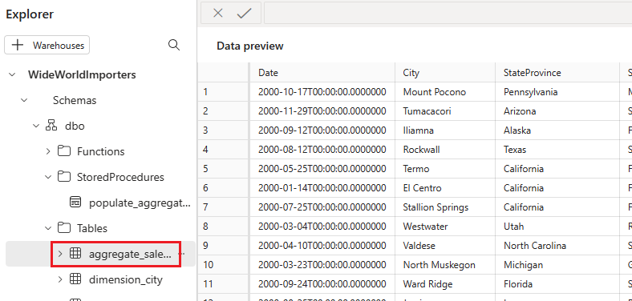

**Uso del generador de consultas de objeto visual**

1. En la pestaña **Inicio** de la cinta de opciones, seleccione **Nueva consulta de objeto visual**.

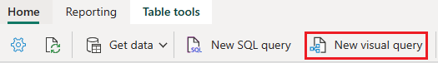

1. Arrastre la tabla fact_sale desde el **Explorador** al panel de diseño de la consulta.

[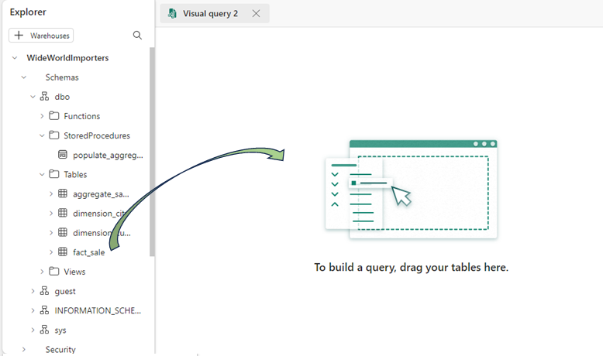](https://learn.microsoft.com/es-es/fabric/data-warehouse/media/tutorial-visual-query/drag-drop-table.png#lightbox)

1. Limite el tamaño del conjunto de datos seleccionando **Reducir filas**>**Mantener las filas superiores** de la cinta de opciones de transformaciones.

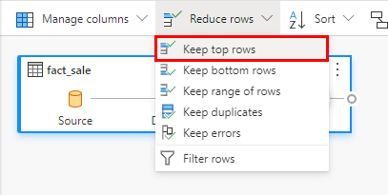

1. En el cuadro de diálogo **Mantener filas superiores**, escriba 10000.
2. Seleccione **Aceptar**.
3. Arrastre la tabla dimension_city desde el explorador al panel de diseño de la consulta.
4. En la cinta de opciones de transformaciones, seleccione la lista desplegable situada junto a **Combinar** y seleccione **Combinar consultas como nuevas**.

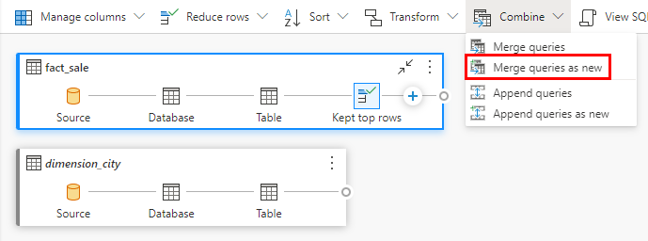

1. En la página de configuración **Combinar**:
   1. En la lista desplegable **Tabla izquierda para combinar**, seleccione dimension_city
   2. En la lista desplegable **Tabla derecha para combinar**, seleccione fact_sale
   3. Seleccione el campo CityKey de la tabla dimension_city seleccionando el nombre de columna en la fila del encabezado para indicar la columna de combinación.
   4. Seleccione el campo CityKey de la tabla fact_sale seleccionando el nombre de columna en la fila del encabezado para indicar la columna de combinación.
   5. En la selección de diagrama **Tipo de combinación**, elija **Interno**.

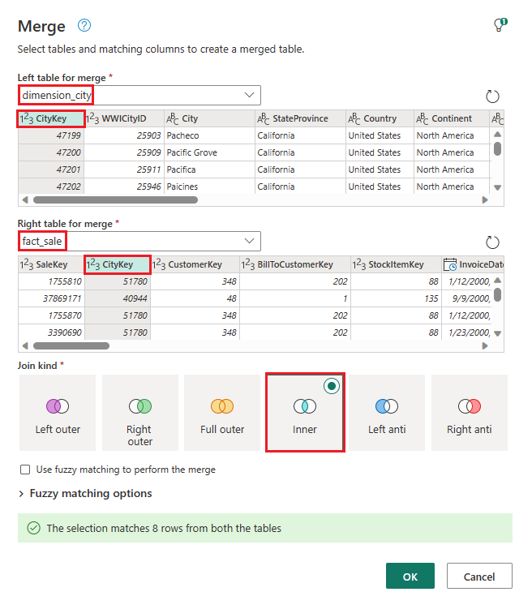

1. Seleccione **Aceptar**.
2. Con el paso **Combinar** seleccionado, seleccione el botón **Expandir** situado junto a fact_sale en el encabezado de la cuadrícula de datos y, después, seleccione las columnas TaxAmount, Profit y TotalIncludingTax.

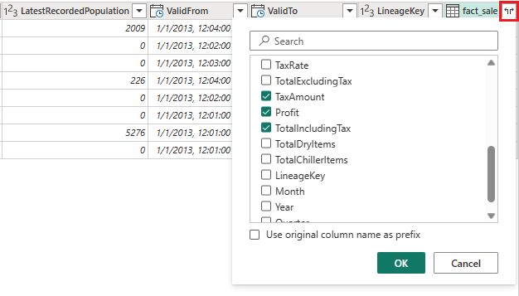

1. Seleccione **Aceptar**.
2. Seleccione **Transformar**>**Agrupar por** en la cinta de opciones de transformaciones.

[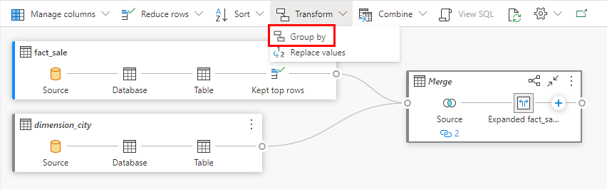](https://learn.microsoft.com/es-es/fabric/data-warehouse/media/tutorial-visual-query/transform-group-by.png#lightbox)

1. En la página de configuración **Agrupar por**:
   1. Cambie a **Avanzado**.
   2. **Agrupar por** (si es necesario, seleccione **Agregar agrupación** para agregar más grupos por columnas):
      1. Country
      2. StateProvince
      3. City
   3. **Nuevo nombre de columna** (si es necesario, seleccione **Agregar agregación** para agregar más columnas y operaciones de agregado):
      1. SumOfTaxAmount
         1. Elija **Operación** de **suma** y **columna** de TaxAmount.
      2. SumOfProfit
         1. Elija **Operación** de **suma** y **columna** de Profit.
      3. SumOfTotalIncludingTax
         1. Elija **Operación** de **suma** y **columna** de TotalIncludingTax.

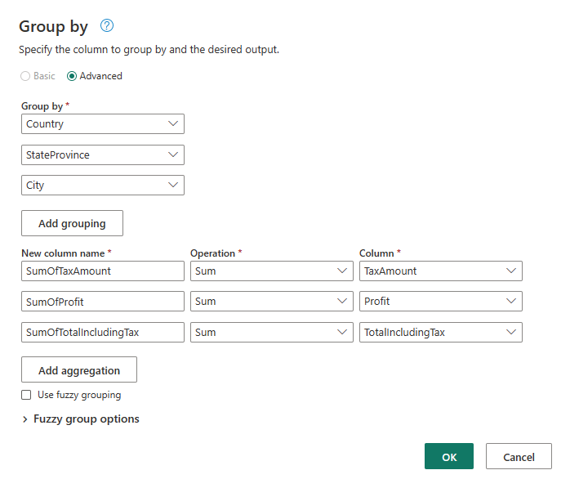

1. Seleccione **Aceptar**.
2. Haga clic con el botón derecho en **Consulta de objeto visual 1** en el **Explorador** y seleccione **Cambiar nombre**.

[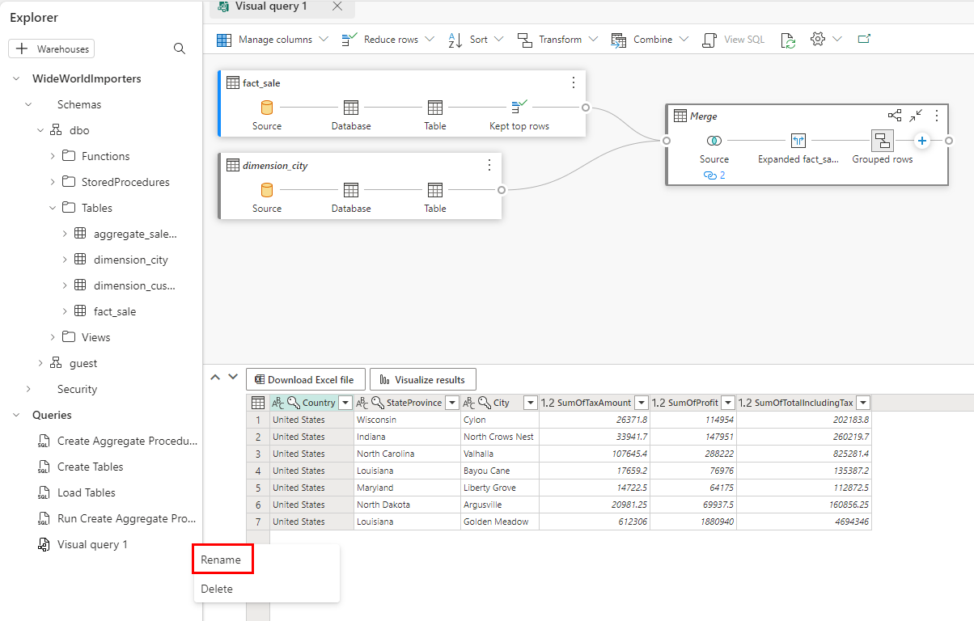](https://learn.microsoft.com/es-es/fabric/data-warehouse/media/tutorial-visual-query/rename-visual-query.png#lightbox)

1. Escriba Sales Summary para cambiar el nombre de la consulta.
2. Presione **Entrar** en el teclado o seleccione cualquier lugar fuera de la pestaña para guardar el cambio.

## Creación de un almacén de lago

En primer lugar, creamos un nuevo lago de datos. Para crear un nuevo lago de datos en el área de trabajo de Microsoft Fabric:

1. Seleccione el área de trabajo Data Warehouse Tutorial en el menú de navegación.
2. Seleccione **+ Nuevo**>**Lakehouse (versión preliminar)** .

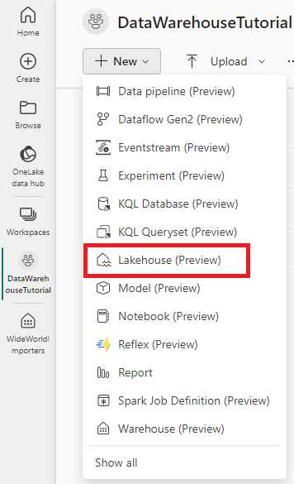

1. En el campo **Nombre**, introduzca ShortcutExercise y seleccione **Crear**.

[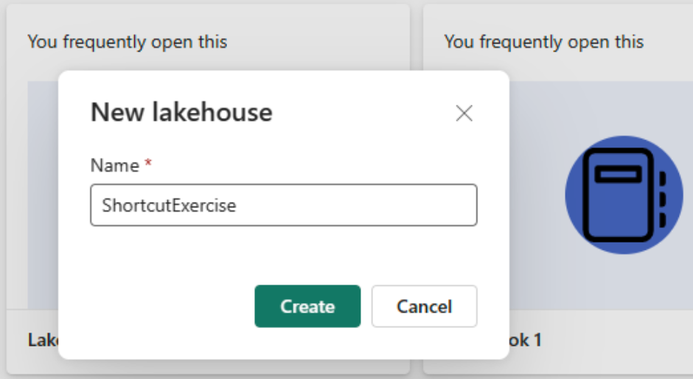](https://learn.microsoft.com/es-es/fabric/data-warehouse/media/tutorial-analyze-data-notebook/new-lakehouse-create-name.png#lightbox)

1. El nuevo lago de datos se carga y se abre la vista **Explorador**, con el menú **Obtener datos en el lago de datos**. En **Cargar datos en el lago de datos**, seleccione el botón **Nuevo acceso directo**.

[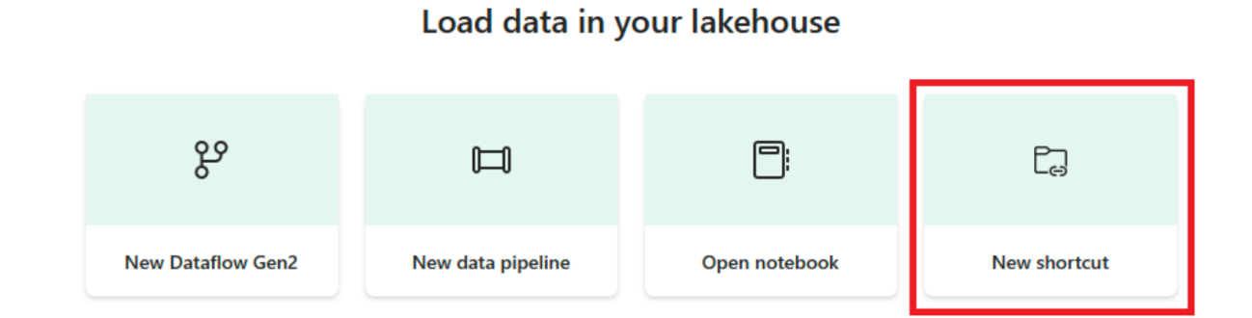](https://learn.microsoft.com/es-es/fabric/data-warehouse/media/tutorial-analyze-data-notebook/lakehouse-load-data-new-shortcut.png#lightbox)

1. En la ventana **Nuevo acceso directo**, seleccione el botón **Microsoft OneLake**.

[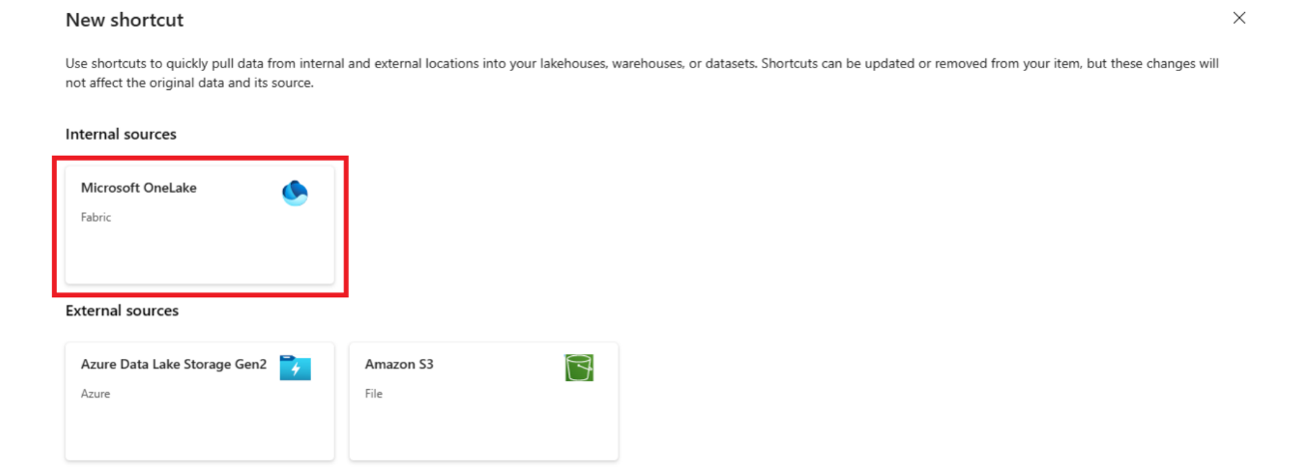](https://learn.microsoft.com/es-es/fabric/data-warehouse/media/tutorial-analyze-data-notebook/new-shortcut-onelake.png#lightbox)

1. En la ventana **Seleccionar un tipo de origen de datos**, desplácese por la lista hasta que encuentre el **almacenamiento** denominado WideWorldImporters que creó anteriormente. Selecciónelo y, a continuación, elija **Siguiente**.
2. En el explorador de objetos OneLake, expanda **Tablas**, expanda el esquema dbo y, a continuación, seleccione el botón de radio situado junto a dimension_customer. Seleccione el botón **Crear**.

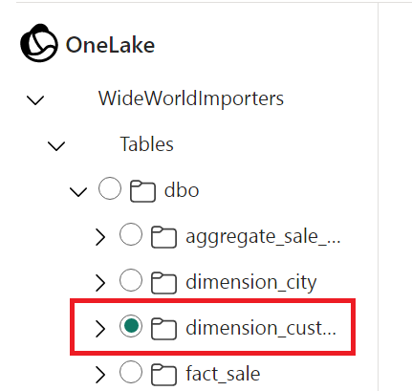

1. Si ve una carpeta denominada Unidentified en **Tablas**, seleccione el icono **Actualizar** en la barra de menús horizontal.

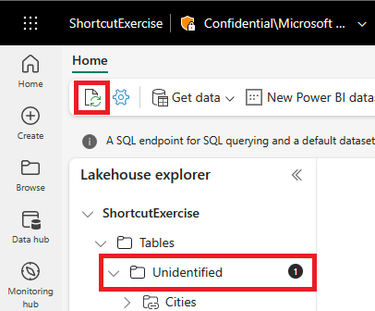

1. Seleccione en dimension_customer la lista **Tabla** para obtener una vista previa de los datos. Observe que el lago de datos muestra los datos de la tabla dimension_customer del almacenamiento.

[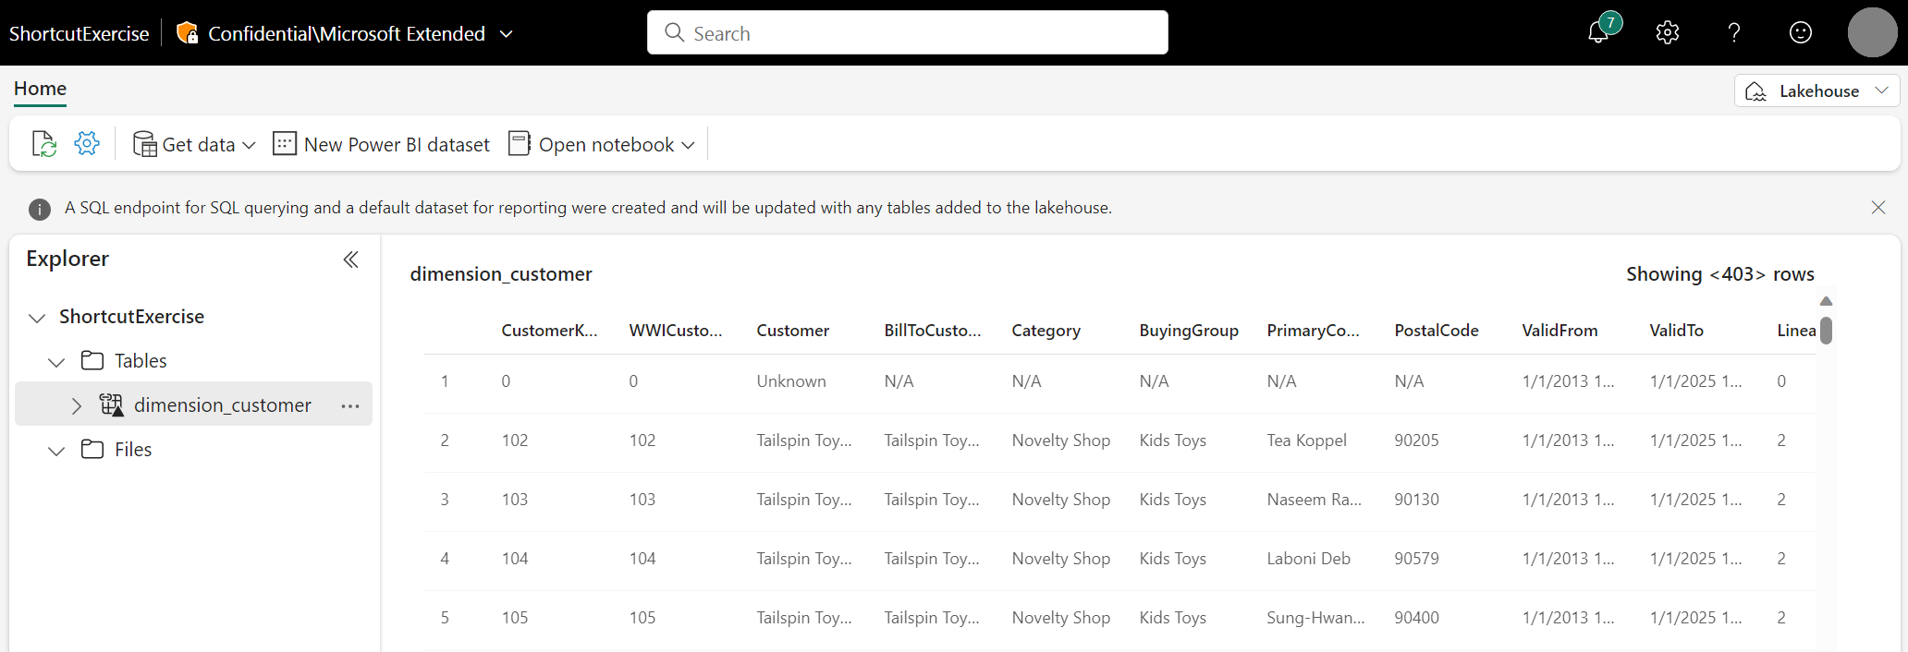](https://learn.microsoft.com/es-es/fabric/data-warehouse/media/tutorial-analyze-data-notebook/lakehouse-table-preview.png#lightbox)

1. A continuación, cree un cuaderno para consultar la tabla dimension_customer. En la cinta de opciones **Inicio**, seleccione la lista desplegable **Abrir cuaderno** y elija **Nuevo cuaderno**.

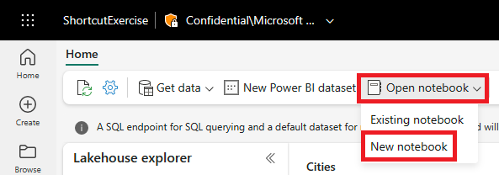

1. Seleccione y arrastre dimension_customer desde la lista **Tablas** a la celda del cuaderno abierto. Puede ver que se ha escrito una consulta de PySpark para consultar todos los datos de ShortcutExercise.dimension_customer. Esta experiencia de cuaderno es similar a la experiencia de cuaderno de Jupyter de Visual Studio Code. También puede abrir el cuaderno en VS Code.

[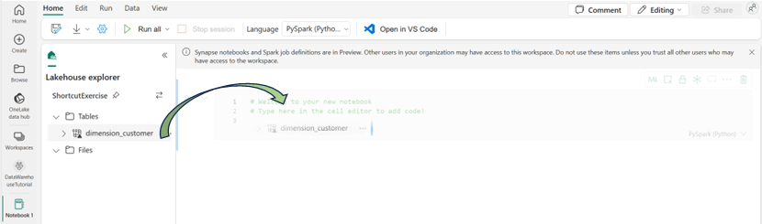](https://learn.microsoft.com/es-es/fabric/data-warehouse/media/tutorial-analyze-data-notebook/drop-dim-customer-notebook.png#lightbox)

1. En la cinta de opciones **Inicio**, seleccione el botón **Ejecutar todo**. Una vez completada la consulta, verá que puede usar fácilmente PySpark para consultar las tablas de almacenamiento.

[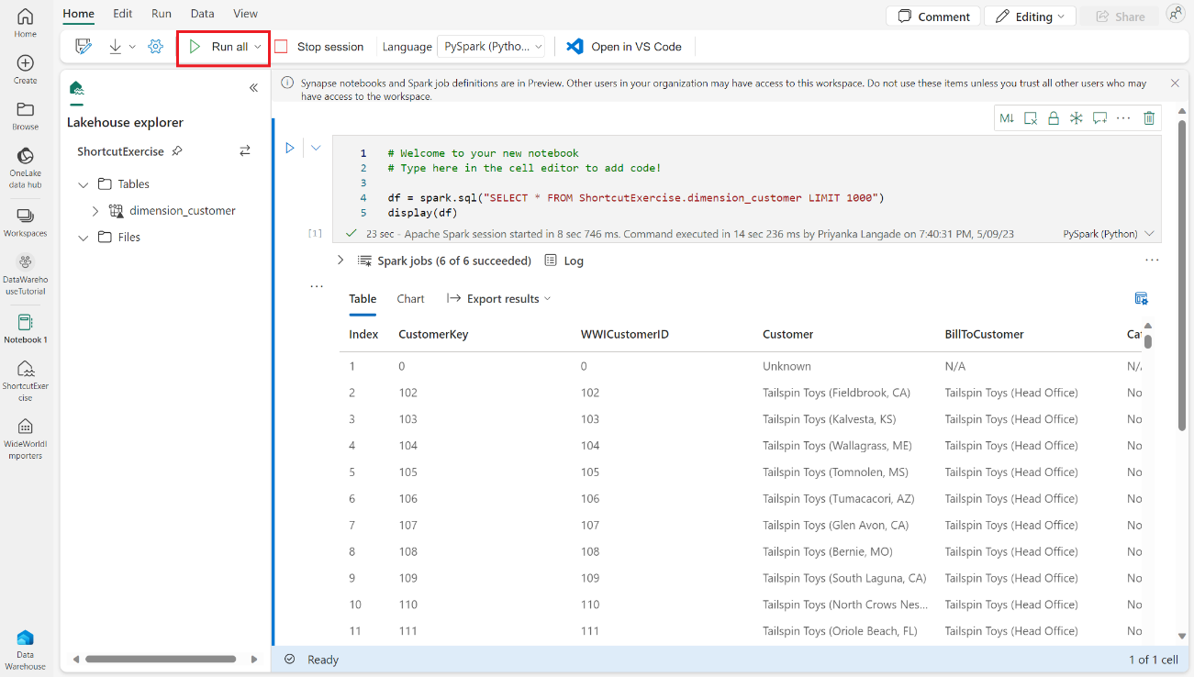](https://learn.microsoft.com/es-es/fabric/data-warehouse/media/tutorial-analyze-data-notebook/data-notebook-run-all-results.png#lightbox)

**Agregar varios almacenes al explorador**

1. Seleccione el área de trabajo Data Warehouse Tutorial en el menú de navegación.
2. En el **Explorador**, seleccione el botón **+ Almacenamientos**.

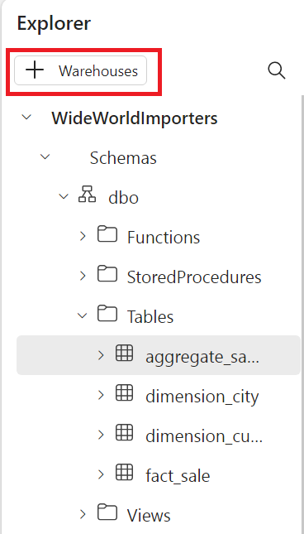

1. Seleccione el punto de conexión de SQL del lago de datos que creó anteriormente con accesos directos, denominados ShortcutExercise. Ambas experiencias de almacenamiento se agregan a la consulta.

[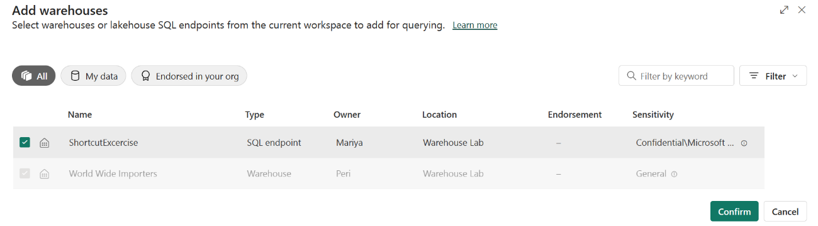](https://learn.microsoft.com/es-es/fabric/data-warehouse/media/tutorial-sql-cross-warehouse-query-editor/explorer-add-warehouses-select-sql-endpoint.png#lightbox)

1. Los almacenamientos seleccionados ahora muestran el mismo panel de **Explorador**.

**Ejecutar una consulta entre almacenamientos**

En este ejemplo, puede ver lo fácil que puede ejecutar consultas de T-SQL en el almacenamiento WideWorldImporters y en el punto de conexión de SQL ShortcutExercise. Puede escribir consultas entre bases de datos mediante la nomenclatura de tres partes para hacer referencia a database.schema.table, como en SQL Server.

1. En la cinta, seleccione **Nueva consulta SQL**.

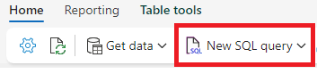

1. En el editor de consultas, copie y pegue el código T-SQL siguiente.

SQL

SELECT Sales.StockItemKey,

Sales.Description,

SUM(CAST(Sales.Quantity AS int)) AS SoldQuantity,

c.Customer

FROM [dbo].[fact_sale] AS Sales,

[ShortcutExercise].[dbo].[dimension_customer] AS c

WHERE Sales.CustomerKey = c.CustomerKey

GROUP BY Sales.StockItemKey, Sales.Description, c.Customer;

1. Seleccione el botón **Ejecutar** para ejecutar la consulta. Una vez completada la consulta, verá los resultados.

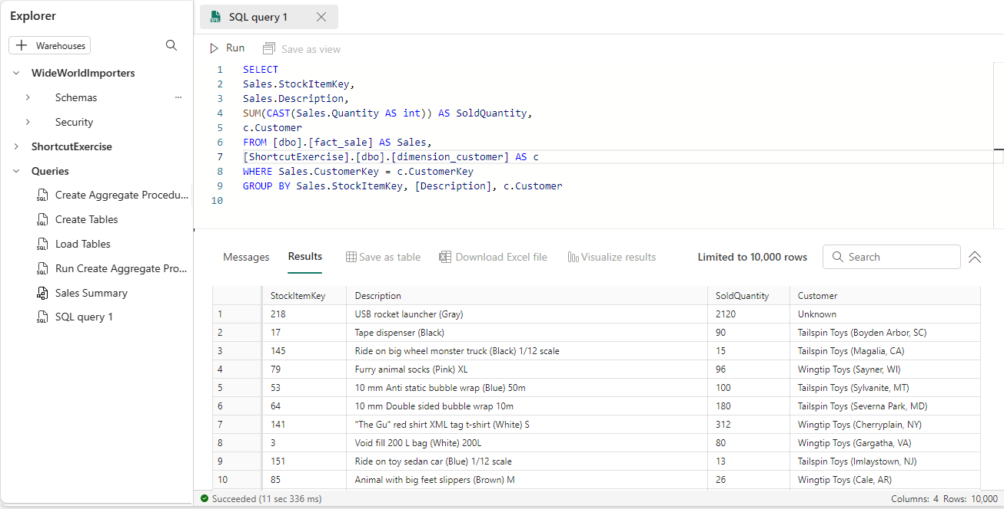

1. Cambie el nombre de la consulta para poder consultarla más adelante. Haga clic con el botón derecho en SQL query 1 en el **Explorador** y seleccione **Cambiar nombre**.
2. Escriba Cross-warehouse query para cambiar el nombre de la consulta.
3. Presione **Entrar** en el teclado o seleccione cualquier lugar fuera de la pestaña para guardar el cambio.

**Crear informes**

1. Seleccione la vista **Modelo** en las opciones de la esquina inferior izquierda, justo fuera del lienzo.

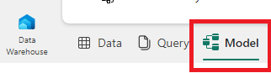

1. Desde la tabla fact_sale, arrastre el campo CityKey y suéltelo sobre el campo CityKey de la tabla dimension_city para crear una relación.

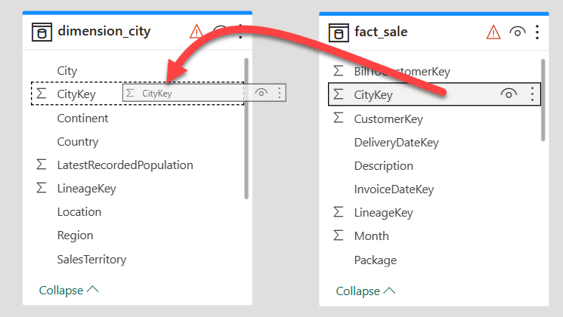

1. En la configuración de **Crear relación**:
   1. La tabla 1 se rellena con fact_sale y la columna de CityKey.
   2. La tabla 2 se rellena con dimension_city y la columna de CityKey.
   3. **Cardinalidad**: seleccione **Varios a uno (*:1)**.
   4. **Dirección del filtro cruzado**: seleccione **Single**.
   5. Deje marcada la casilla situada junto a **Activar esta relación**.
   6. Active la casilla situada junto a **Asumir integridad referencial**.

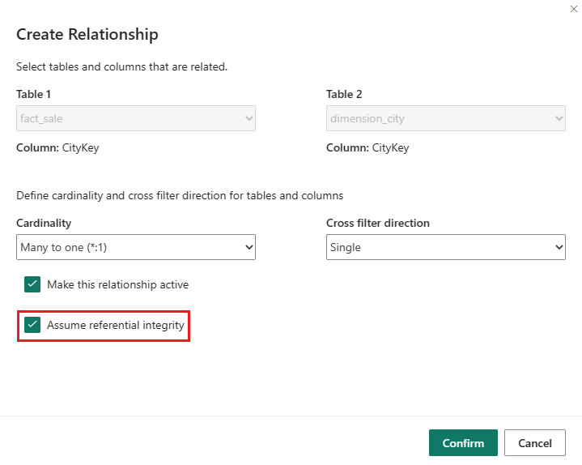

1. Seleccione **Confirmar**.
2. En la pestaña **Inicio** de la cinta, seleccione **Nuevo informe**.
3. Cree un objeto visual de **Gráfico de columnas**:
   1. En el panel **Datos**, expanda **fact_sales** y active la casilla situada junto a **Beneficio**. Esto crea un gráfico de columnas y agrega el campo al eje Y.
   2. En el panel **Datos** , expanda **dimension_city** y active la casilla situada junto a **SalesTerritory**. Esto agrega el campo al eje X.
   3. Cambie la posición y el tamaño del gráfico de columnas para que ocupe el cuarto superior izquierdo del lienzo arrastrando los puntos de anclaje de las esquinas del objeto visual.

[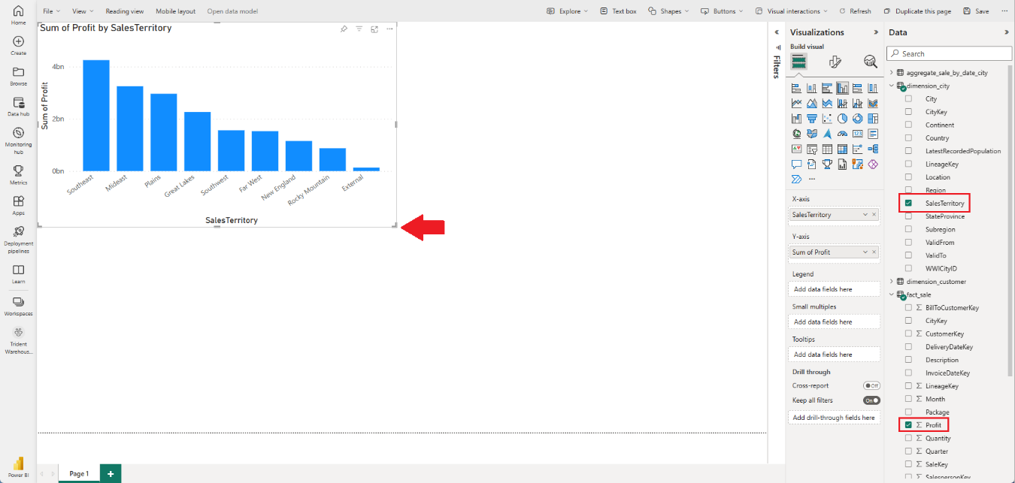](https://learn.microsoft.com/es-es/fabric/data-warehouse/media/tutorial-power-bi-report/new-visual-canvas-anchor.png#lightbox)

1. Seleccione cualquier parte del lienzo en blanco (o pulse la tecla Esc) para que el objeto visual del gráfico de columnas deje de estar seleccionado.
2. Cree un objeto visual de **Maps** :
   1. En el panel **Visualizaciones**, seleccione el objeto visual **ArcGIS Maps for Power BI** .

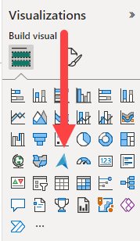

* 1. Desde el panel de **Datos**, arrastre **StateProvince** de la tabla de dimension_city al cubo de **Ubicación** del panel de **Visualizaciones**.
  2. Desde el panel de **Datos**, arrastre **Profit** de la tabla de fact_sale al cubo de **Tamaño** del panel de **Visualizaciones**.

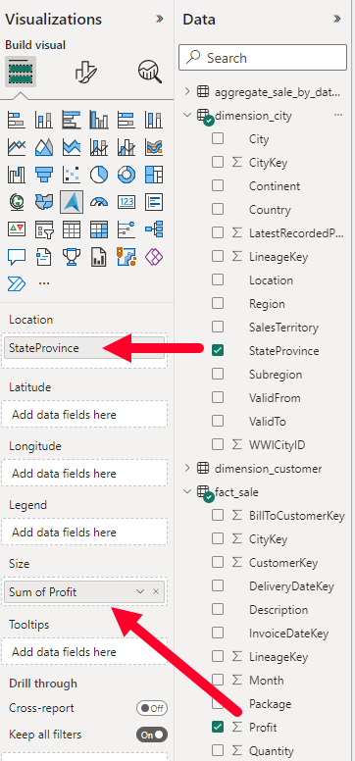

* 1. Si es necesario, cambie la posición y el tamaño del mapa para tomar el cuarto inferior izquierdo del lienzo arrastrando los puntos de anclaje en las esquinas del objeto visual.

[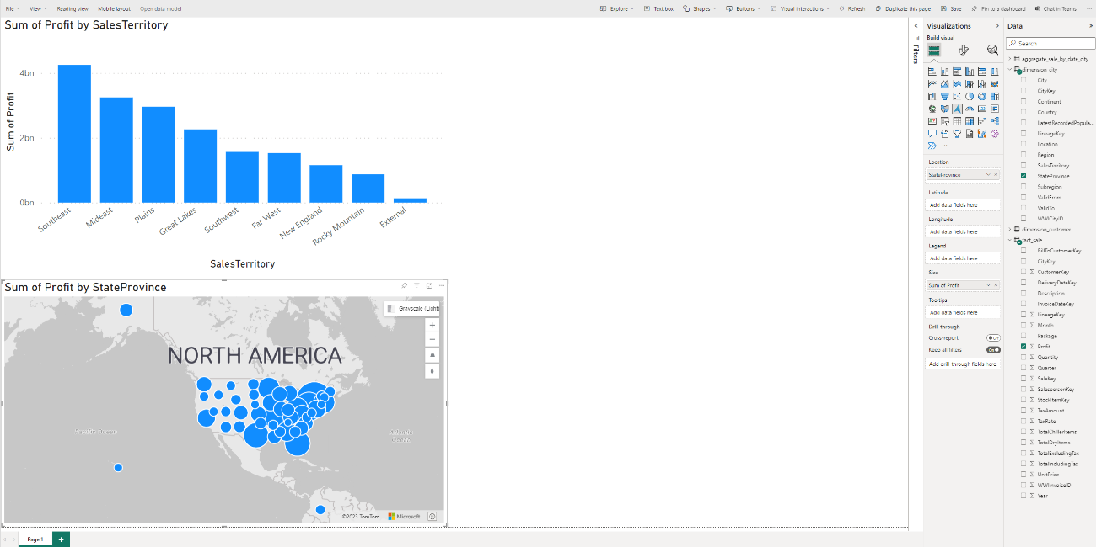](https://learn.microsoft.com/es-es/fabric/data-warehouse/media/tutorial-power-bi-report/canvas-two-visual-reports.png#lightbox)

1. Seleccione cualquier parte del lienzo en blanco (o presione la tecla Esc) para que el objeto visual del mapa deje de estar seleccionado.
2. Cree un objeto visual de **tabla**:
   1. En el panel **Visualizaciones**, seleccione el objeto visual **Tabla**.

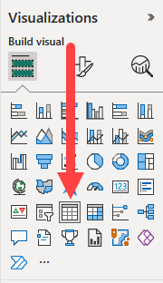

* 1. En el panel **Datos**, active la casilla situada junto a **SalesTerritory** en la tabla dimension_city.
  2. En el panel **Datos**, active la casilla situada junto a **StateProvince** en la tabla dimension_city.
  3. En el panel **Datos**, active la casilla situada junto a **Profit** en la tabla fact_sale.
  4. En el panel **Datos**, active la casilla situada junto a **TotalExcludingTax** en la tabla fact_sale.
  5. Cambie la posición y el tamaño del gráfico de columnas para ocupar la mitad derecha del lienzo arrastrando los puntos de anclaje en las esquinas del objeto visual.

[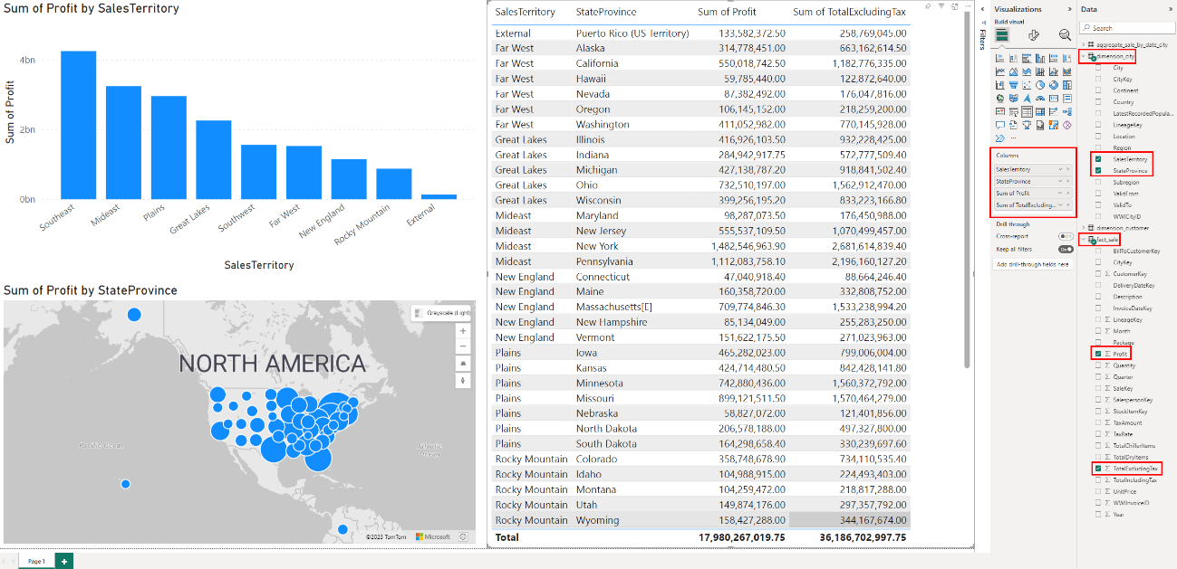](https://learn.microsoft.com/es-es/fabric/data-warehouse/media/tutorial-power-bi-report/canvas-three-reports.png#lightbox)

1. En la cinta, seleccione **Archivo**>**Guardar**.
2. Escriba **Análisis de ventas** como nombre del informe.
3. Seleccione **Guardar**.

